Curso de Matemáticas de Secundaria Pedro Reina • http://pedroreina.net/cms
Nivel 2 • Análisis • Representaciones • Problemas (01)
Enunciados
- Una compañía de telecomunicaciones vende tarjetas de acceso a internet, con un coste fijo por tarjeta de 1 euro más 0,5 euros por cada gigabyte de datos. Rellena la siguiente tabla de valores y represéntala gráficamente.
Magnitud | Unidad | Valores
Datos | GB | 1 | 2 | 3 | 4 | 5 | 6 | 7 | 8 | 9 | 10
Dinero | eur
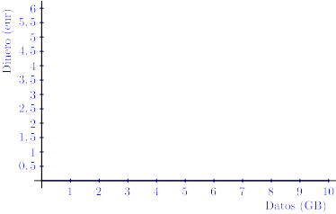
- Una persona se desplaza habitualmente de un pueblo a otro. Si lo hace con una velocidad media de 6 km/h, tarda 3 horas en hacer el recorrido. Rellena la siguiente tabla de valores y represéntala gráficamente.
Magnitud | Unidad | Valores
Velocidad | km/h | 3 | 4 | 6 | 9
Tiempo | h
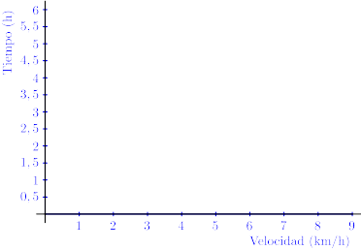
Soluciones

Magnitud | Unidad | Valores
Datos | GB | 1 | 2 | 3 | 4 | 5 | 6 | 7 | 8 | 9 | 10
Dinero | eur | 1,5 | 2 | 2,5 | 3 | 3,5 | 4 | 4,5 | 5 | 5,5 | 6
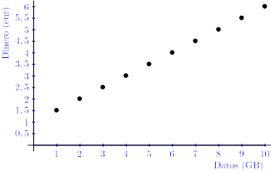

Magnitud | Unidad | Valores
Velocidad | km/h | 3 | 4 | 6 | 9
Tiempo | h | 6 | 4,5 | 3 | 2


